Nachdem man für eine Datenbank ein ER-Modell entworfen hat, muss man es anschließend in Tabellen in einem Datenbanksystem überführen, damit man die Tabellen mit Daten füllen kann.
Um diese Arbeit zu erleichtern, gibt es eine kompakte Schreibweise, um Tabellen mit ihren Spaltennamen und Schlüsseln anzugeben.
Diese Schreibweise nennt man „relationales Datenbankschema“.

Ein Datenbankschema besteht aus mehrere „Relationenschemata“. Jedes Relationenschema stellt eine Tabelle dar mit Tabellenname und Attributen. Primärschlüssel werden dabei unterstrichen, Fremdschlüssel mit einem Pfeil gekennzeichnet:

Tabellenname (Primärschlüssel, ↑ Fremdschlüssel, Attribut3, Attribut4, …)

Beispiel

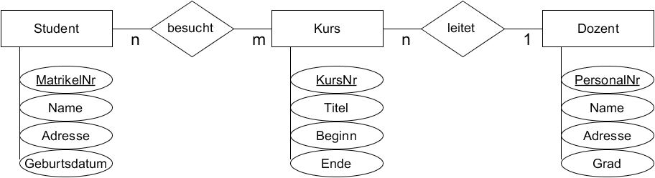

Für das abgebildete ER-Modell sehen die Relationenschemata für die Entitätstypen so aus:

Student (MatrikelNr, Name, Adresse, Geburtsdatum)
Kurs (KursNr, Titel, Beginn, Ende)
Dozent (PersonalNr, Name, Adresse, Grad)

Beziehungstypen werden unterschiedlich behandelt:

n-m-Beziehungen benötigen eine eigene Tabelle.
Es gibt für einen Studenten mehrere Kurse, und für einen Kurs mehrere Studenten.
Daher kann man diese Information weder in der Tabelle „Student“ noch in der Tabelle „Kurs“ unterbringen. Stattdessen schafft man eine Beziehungstabelle:

besucht (↑MatrikelNr, ↑KursNr)

n-1-Beziehungen kann man in der „n“-Tabelle unterbringen, es braucht keine eigene Tabelle.
Jeder Kurs hat z.B. genau einen Dozenten. Daher genügt es, in die Kurs-Tabelle eine weitere Spalte einzufügen mit der Personalnummer des Dozenten als Fremdschlüssel:

Kurs (KursNr, Titel, Beginn, Ende, ↑PersonalNr)

Das gesamte Datenbankschema sieht dann so aus:

Student (MatrikelNr, Name, Adresse, Geburtsdatum)
Kurs (KursNr, Titel, Beginn, Ende, ↑PersonalNr)
Dozent (PersonalNr, Name, Adresse, Grad)
besucht (↑MatrikelNr, ↑KursNr)

Aufgabe

Das folgende ER-Modell zeigt die Struktur der Datenbank eines Sportvereins.
Die Beziehungen der Mitglieder sind so zu verstehen:
Sportkurse werden von Mitgliedern geleitet (als Trainer), d.h. die Trainer sind auch Mitglieder des Vereins. Andere Mitglieder besuchen die Sportkurse als Teilnehmer.
Einige Mitglieder verwalten auch eine gesamte Sportart (z.B. Leiter der Tennisabteilung).

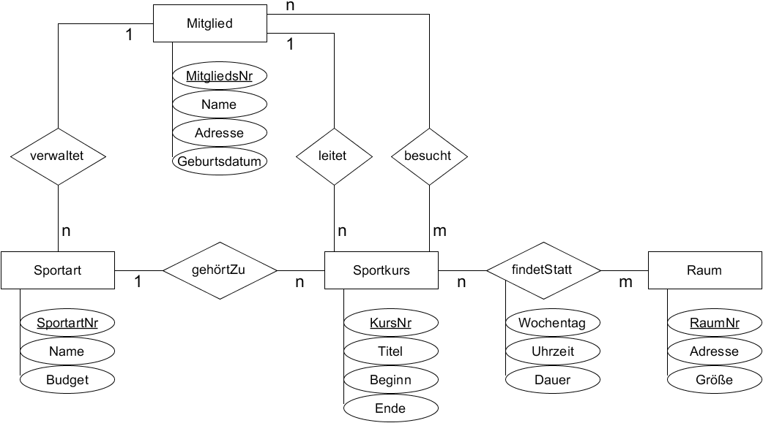

- Gib zu diesem Modell ein Datenbankschema an.

- Zu jedem Beziehungstyp des ER-Modells erläutere stichpunktartig, wie du ihn in deinem Datenbankschema umgesetzt und welche Fremdschlüssel du verwendet hast.

Autor: Christian Pothmann – cpothmann.de, freigegeben unter CC BY-NC-SA 4.0, Juli 2021

